中国铁矿石价格指数（CIOPI）日报
中国钢铁工业协会 2020年2月5日

一、进口铁矿石价格（OPI）--2月5日
中国铁矿石价格指数—进口铁矿石远期现货到岸价格 |  |  |  |  |  | 美元/干吨
名称 | 品位 | 目的港 | 价格 | 环比涨跌 | 涨跌幅% | 当月均价
巴西粉矿 | 65.00% | 青岛 | 93.63 | -0.19 | -0.20 | 93.32
澳洲粉矿 | 62.00% | 青岛 | 79.82 | -0.18 | -0.23 | 79.78
澳洲粉矿 | 58.00% | 青岛 | 68.99 | -0.39 | -0.56 | 69.11

中国铁矿石价格指数—块矿溢价指数
名称 | 品位 | 溢价 | 涨跌 | 当月均价
块矿 | 62.50% | 0.2275 | 0.0041 | 0.2231

中国铁矿石价格指数—进口铁矿石现货成交价格 |  |  |  |  |  | 元/干吨
名称 | 品位 | 基准港 | 价格 | 环比涨跌 | 涨跌幅% | 当月均价
巴西粉矿 | 65.00% | 青岛 | 841.27 | -4.53 | -0.54 | 841.02
澳洲粉矿 | 62.00% | 青岛 | 686.14 | -8.90 | -1.28 | 694.55
澳洲粉矿 | 58.00% | 青岛 | 609.73 | -1.44 | -0.24 | 609.20

二、国产铁精矿价格—2月5日
中国铁矿石价格指数--国内铁精矿加权平均价格 |  |  |  |  | 元/干吨
名称 | 品位 | 价格 | 环比涨跌 | 涨跌幅% | 当月均价
国产铁精矿 | 65.00% | 791.72 | -1.81 | -0.23 | 794.30
国产铁精矿 | 62.00% | 710.46 | -1.60 | -0.23 | 712.72
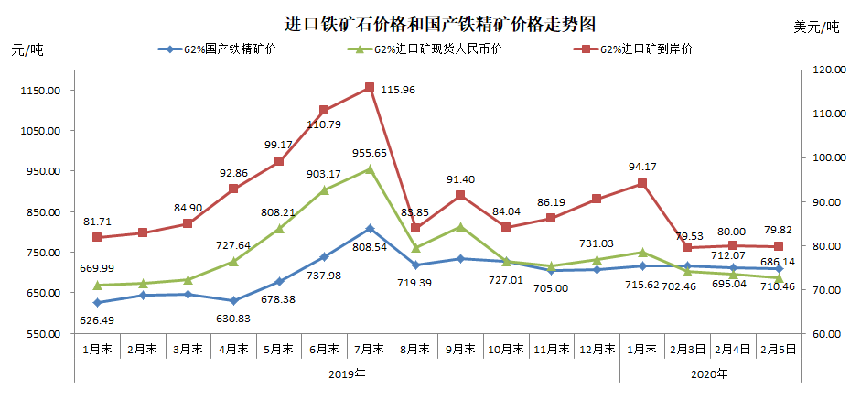
三、中国铁矿石价格指数（CIOPI）--2月5日
中国铁矿石价格指数（CIOPI） |  |  |  | 点
名称 | 当日数值 | 上日数值 | 环比涨跌 | 涨跌幅%
中国铁矿石价格指数 | 299.90 | 300.57 | -0.68 | -0.23
国产铁矿石价格指数 | 323.04 | 323.77 | -0.73 | -0.23
进口铁矿石价格指数 | 295.52 | 296.19 | -0.67 | -0.23
